CROSSWORD PUZZLE – KERESZTREJTVÉNY

Solve the puzzle (in English) using the clues and if you do a right job, you will find the name of a legendary concept in the highlighted column that is also used as a metaphor for difficult problems these days.

Fejtsd meg a rejtvényt (angolul) a meghatározások segítségével, és ha jól dolgozol, egy olyan legendás fogalom nevét olvashatod a megjelölt oszlopban, amelyet ma már metaforaként is használunk bonyolult problémák leírására.

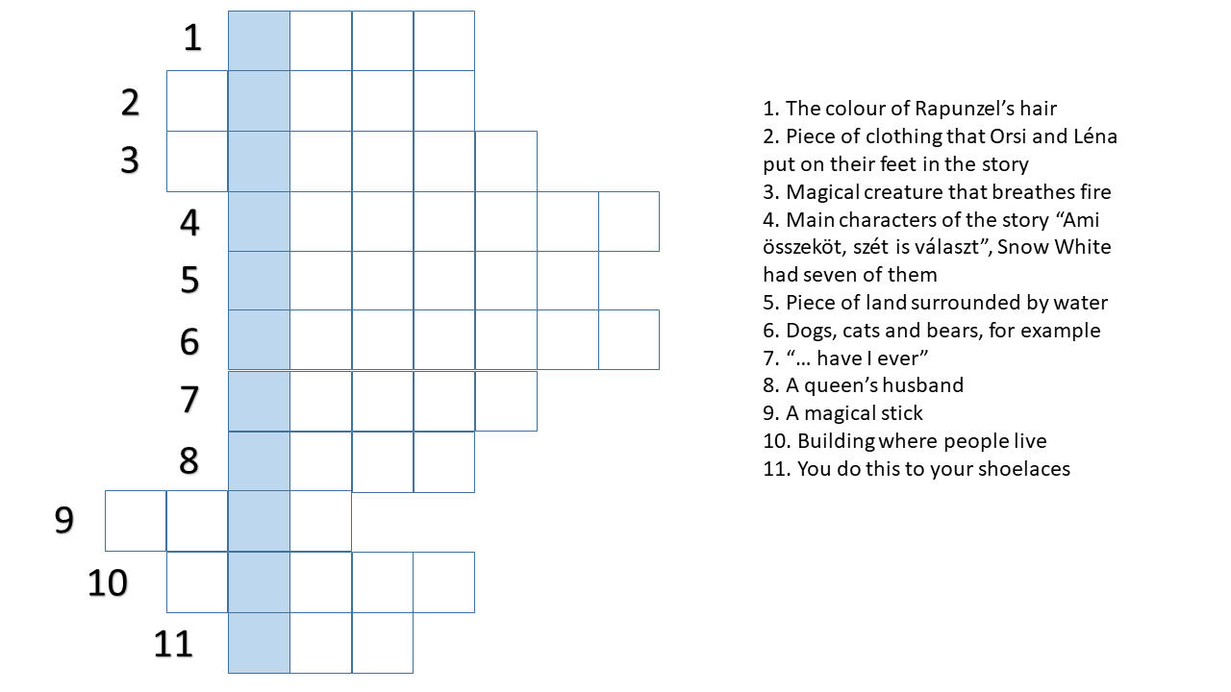



G O L D

S O C K S

D R A G O N

D W A R V E S

I S L A N D

A N I M A L S

N E V E R

K I N G

W A N D

H O U S E

T I E